学员报名流程说明
- 系统使用环境
请使用谷歌浏览器，其他浏览器建议不要使用。
- 具体操作流程

（一）报名资料填写

1、注册
登录网址：http://hxgp.cd120.com/index.html，点击在线报名（图3.1.1），选择相应的培训模块（图3.1.2），然后通过填写手机号和身份证后（图3.1.3），最后学员选择相应的培训身份（图3.1.4）后进入资料填写界面。
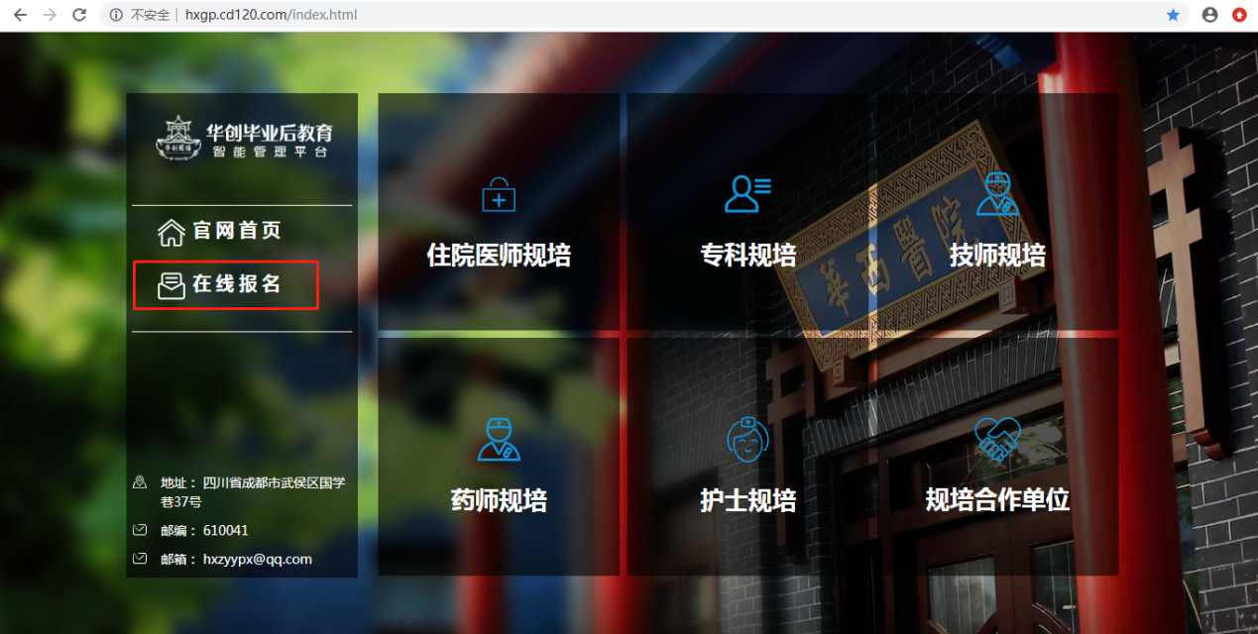
图3.1.1在线报名
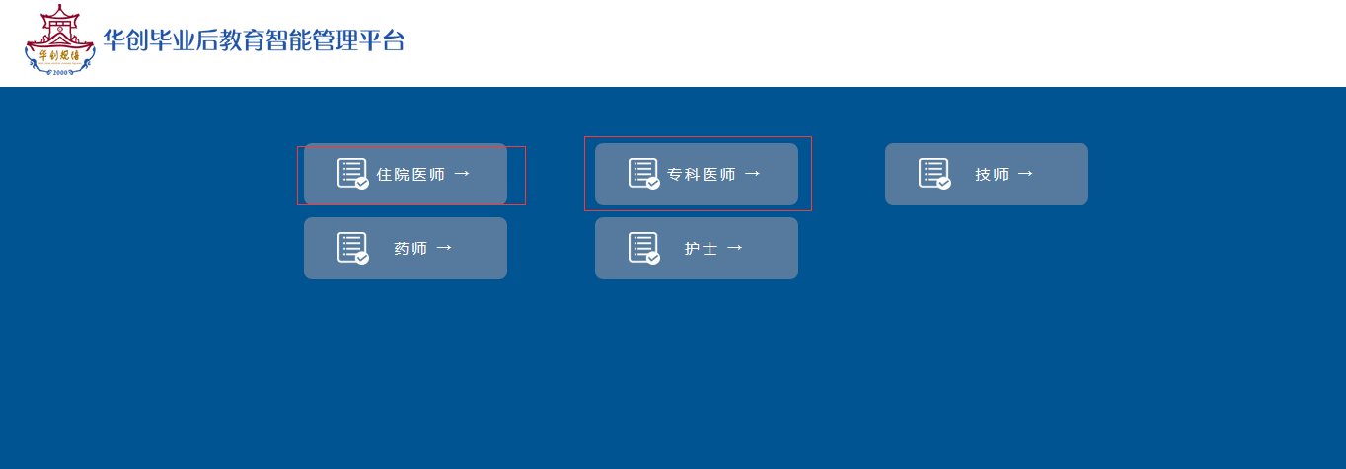
图3.1.2培训方向

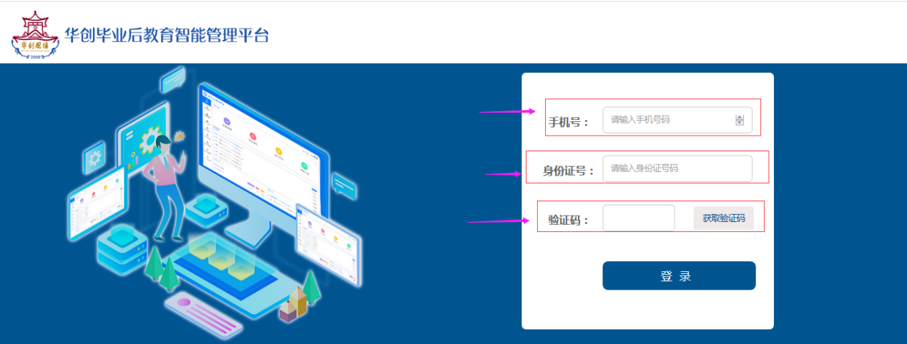
图3.1.3注册报名
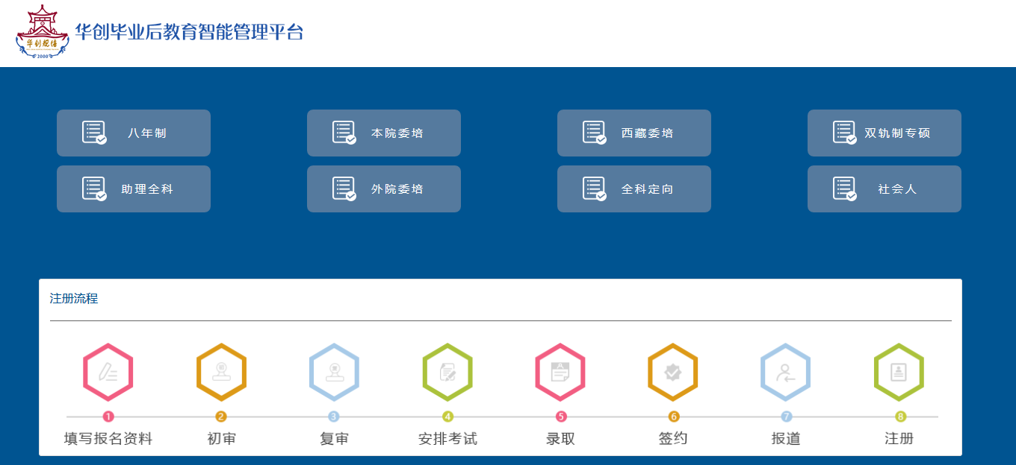
图3.1.4身份选择

2、资料填写
资料填写主要有基础信息、学历信息、联系方式、培训志愿信息、证书获得情况、外语情况、兴趣爱好与特长、工作或实习经历、教育背景9大需要填写的版块。其中红色带星的选项为必填项。填好的信息会自动保存，点击上一步或者下一步进行翻页，填写完后直接提交报名即可。因为报名信息为对学生筛选的主要参考信息，所以学生应该劲量将信息按照要求填写完整。

2.1 基础信息填写
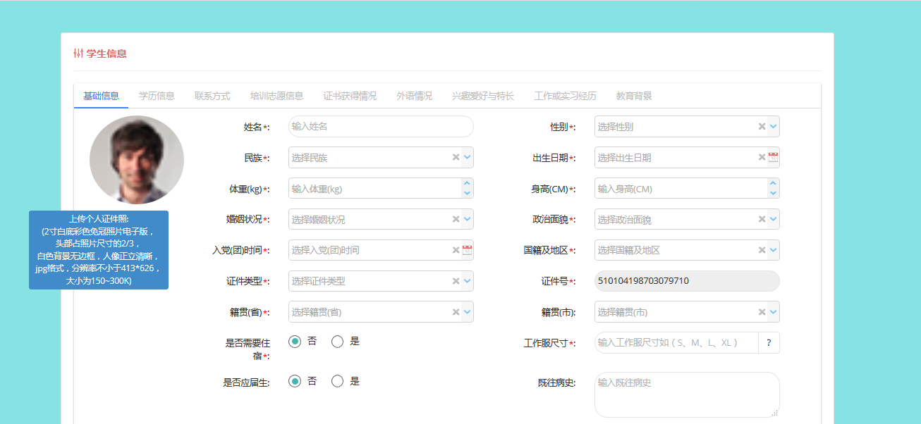
图3.2.1基础信息填写1

图3.2.2基础信息填写2

2.2 学历信息填写
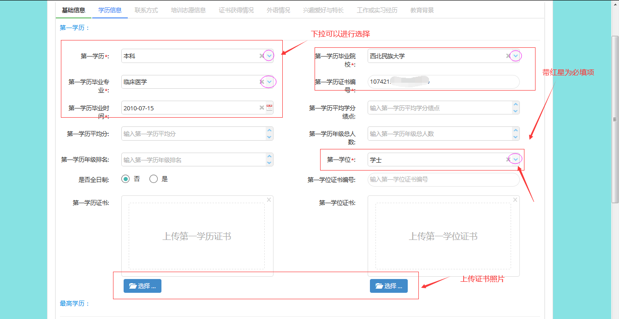
图3.2.3第一学历信息填写
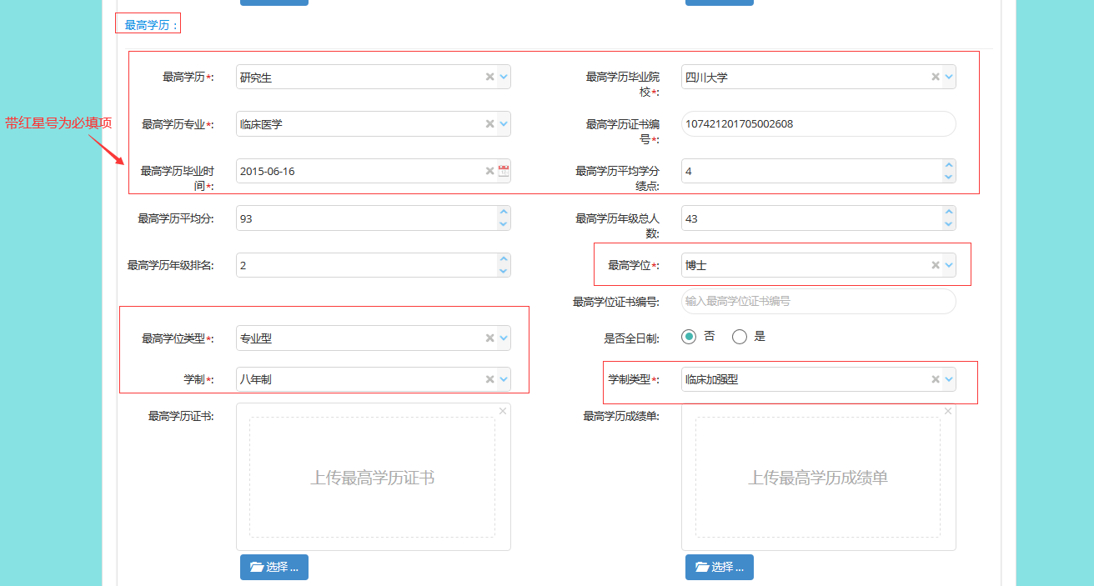
图3.2.3最高学历信息填写
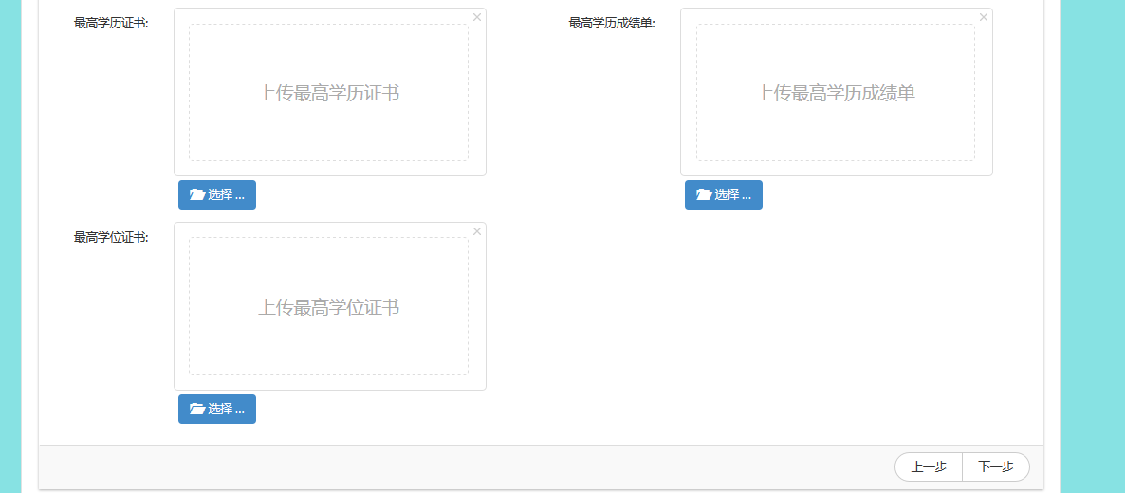
图3.2.4学历相关证书上传

2.3 联系方式填写
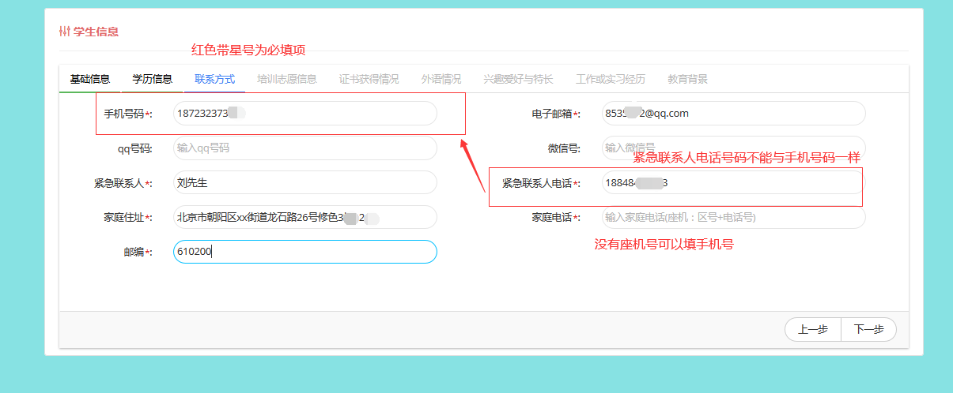
图3.2.5联系方式填写

2.4培训志愿信息填写
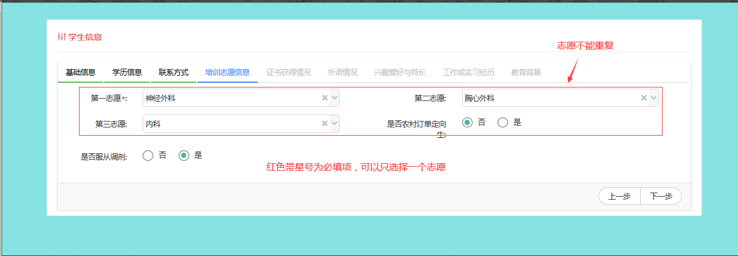
图3.2.6培训志愿信息填写

2.5证书获得情况填写
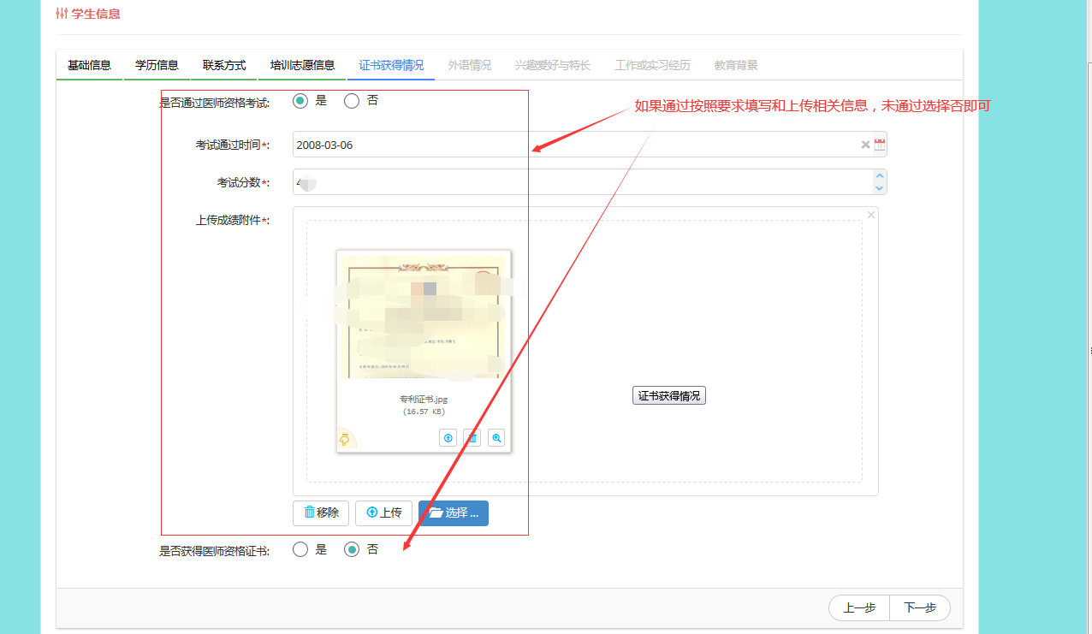
图3.2.7证书获得填写

2.6外语情况填写
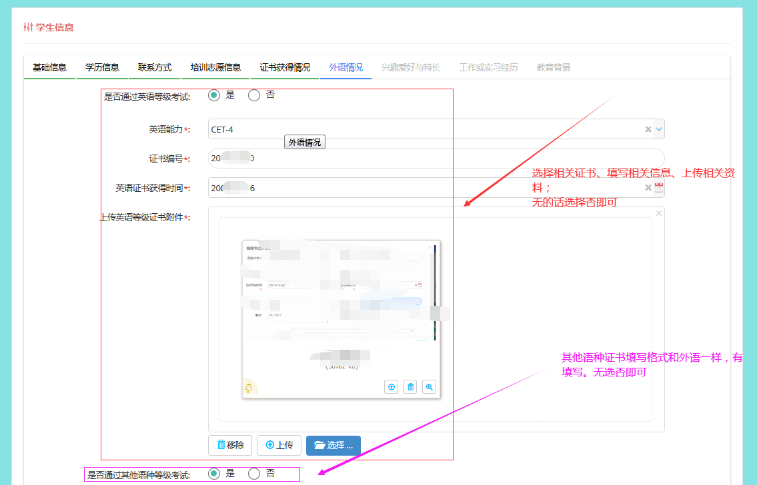
图3.2.8外语水平填写

2.7兴趣爱好与特长填写
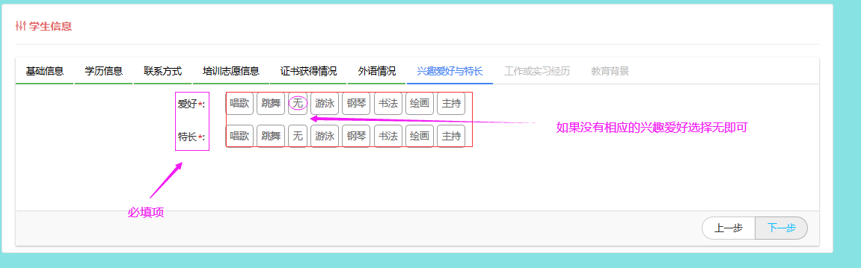
图3.2.9兴趣爱好填写

2.8工作实习经历填写

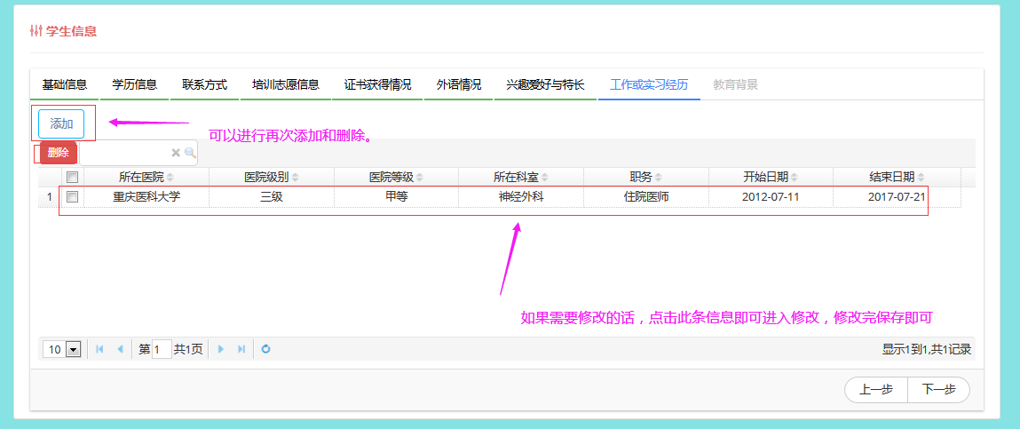
图3.2.10工作经历填写1
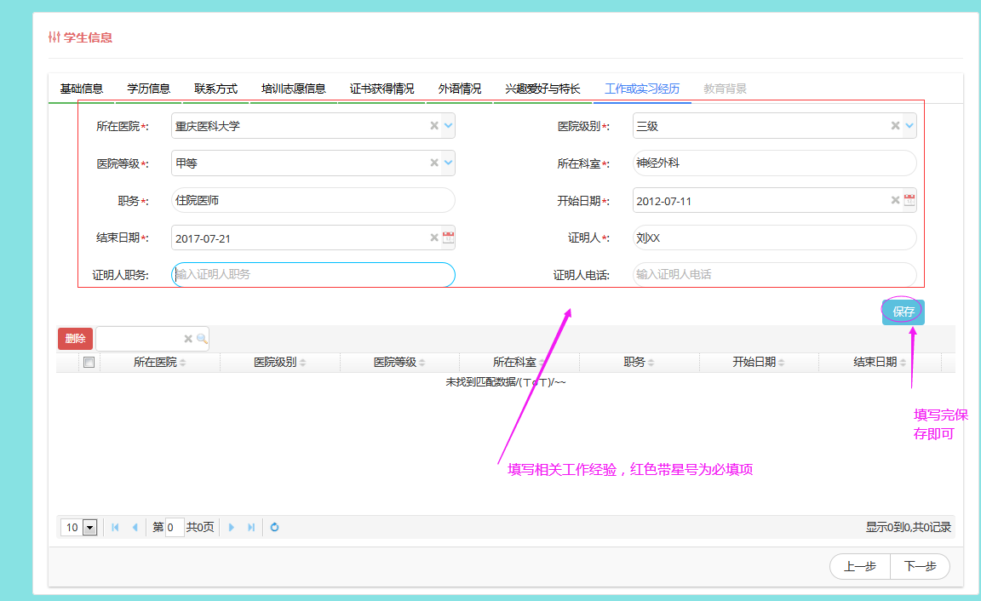
图3.2.11工作经历填写2

2.9教育背景填写

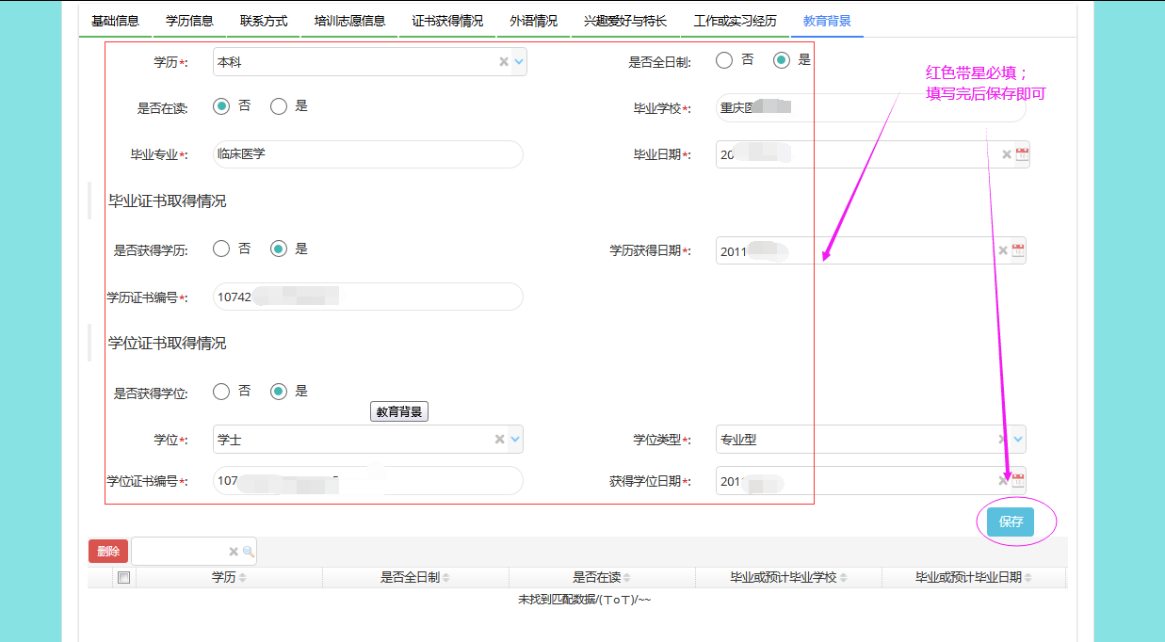
图3.2.12教育背景1
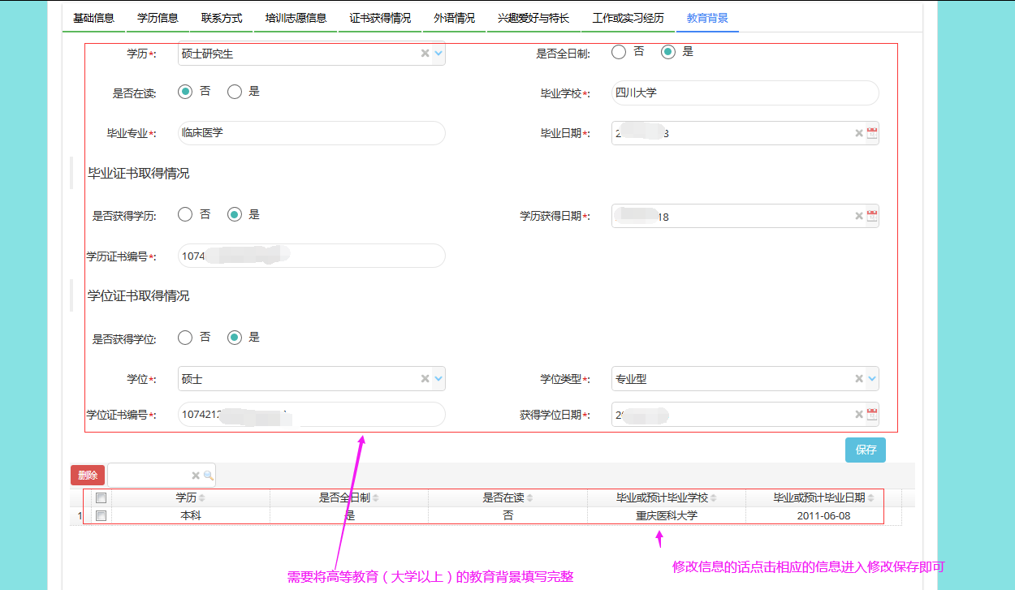
图3.2.13教育背景2

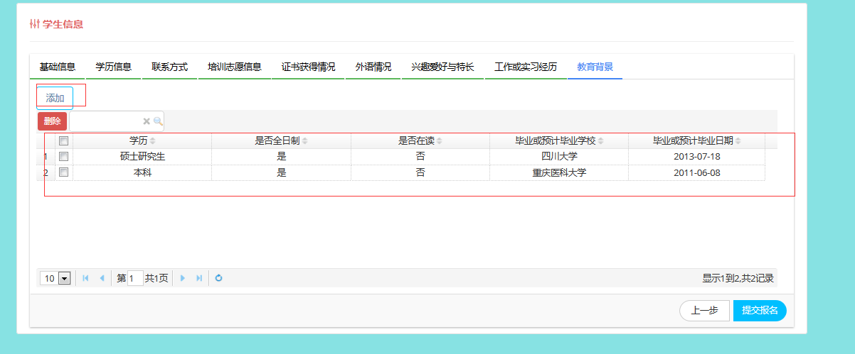
图3.2.14教育背景3

（二）进度查看及相关操作

3.1部门初审
学员提交填写好的资料好，需要等待部门管理招生人员进行初审，如果不通过就不能再继续往下操作。通过后等待基地复审。
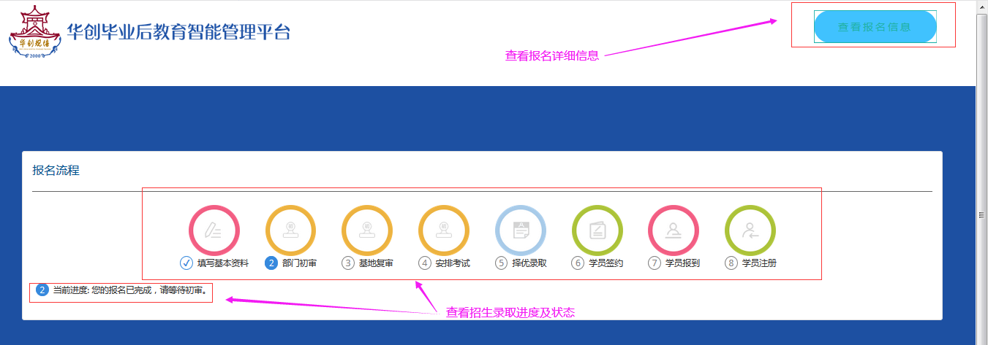
图3.3.1查看初审状态

3.2基地复审
当部门管理招生人员初审完毕后，进入基地复审状态。复审通过后进入安排考试状态、否则不能进入下一个状态。
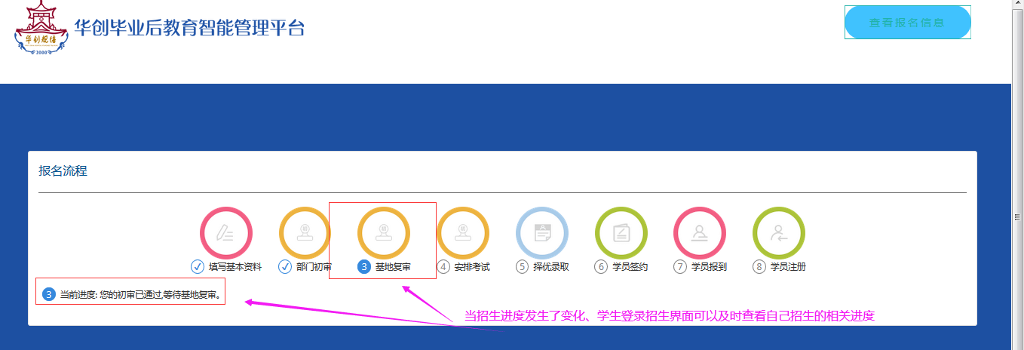
图3.3.2查看基地复审状态
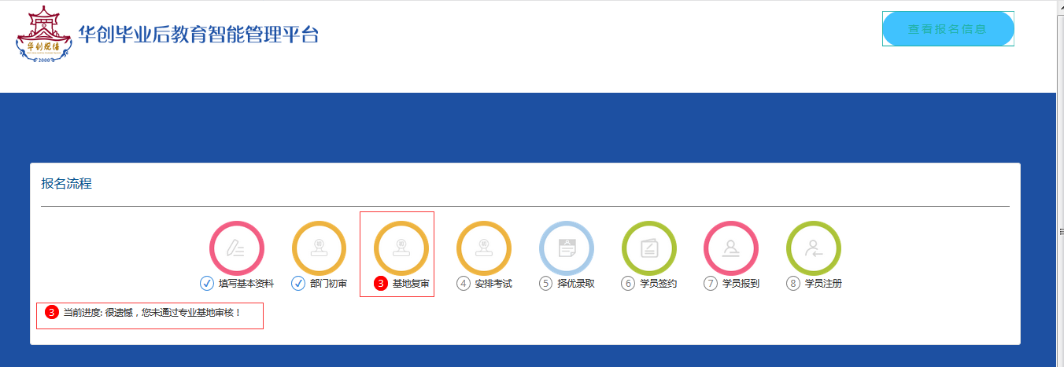
图3.3.3基地未通过状态
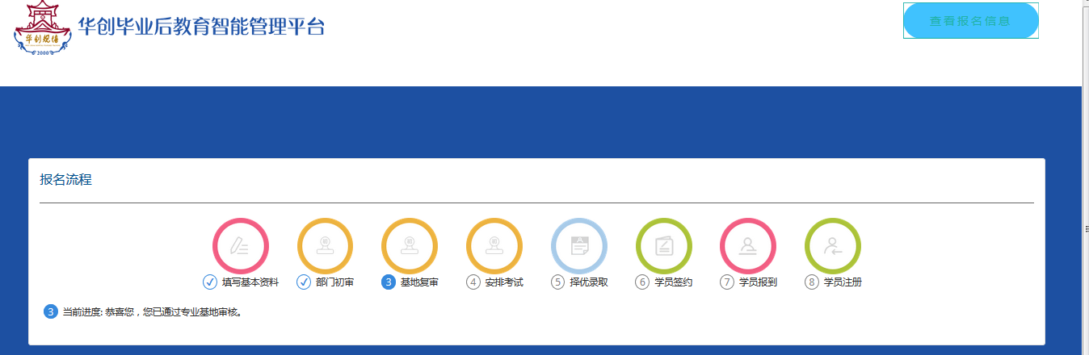
图3.3.4基地通过状态

3.3考试安排
基地复审通过后学生进入考试安排，招生部门的相关工作人员安排考试和面试的时间及地点。会以发送短信的方式告知学生。学生进入招生系统进行确认考试与否。
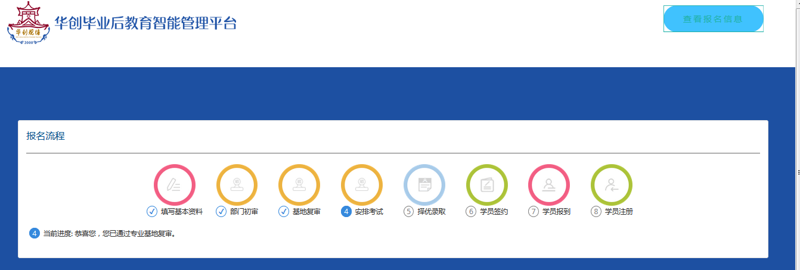
图3.3.5考试安排状态
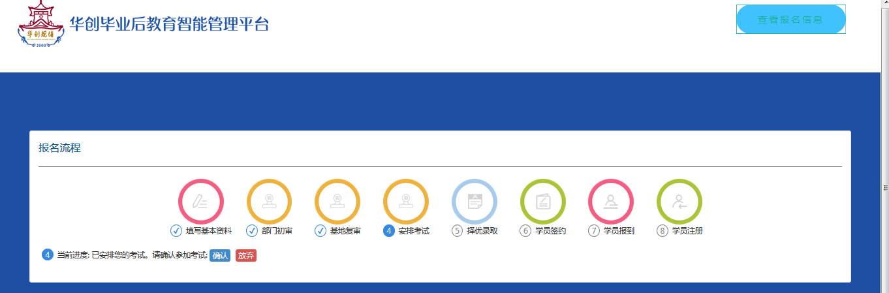
图3.3.6确认参加考试与否状态

3.4择优录取
通过的学生招生管理人员会确认录取，学生的招生状态会进入学员签约
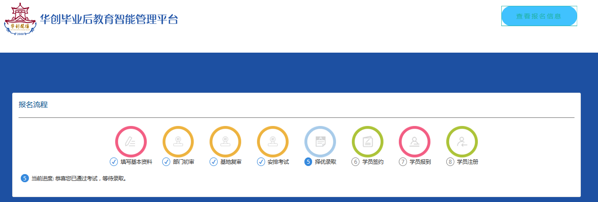
图3.3.7择优录取状态

3.5 学员签约
学生可选择现场签约、远程签约和放弃签约。
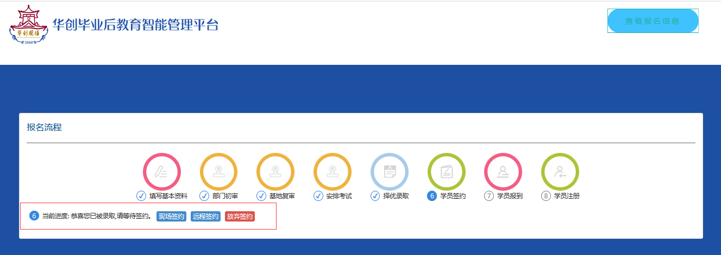
图3.3.8签约状态
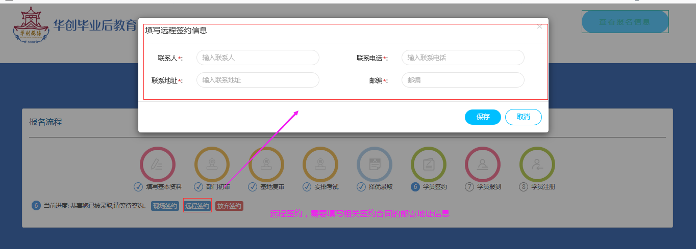
图3.3.9远程签约

3.6学员报到
签约完后等待报到，报到期间可以选择违约。
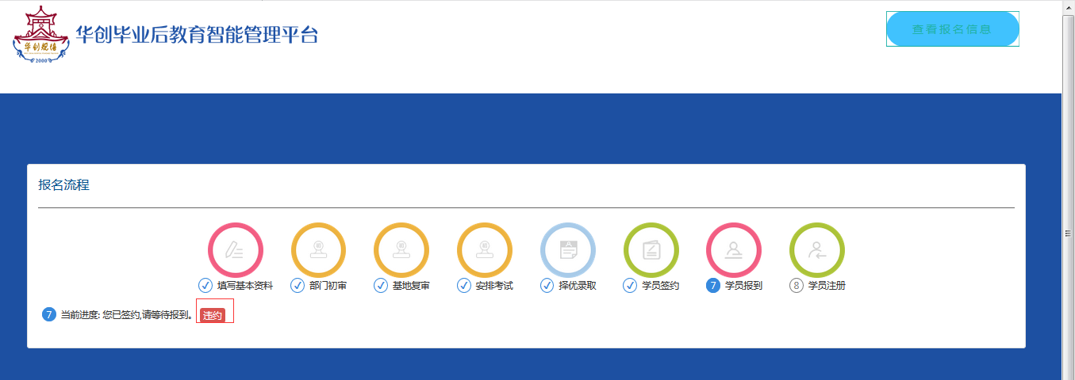
图3.3.10学生违约

